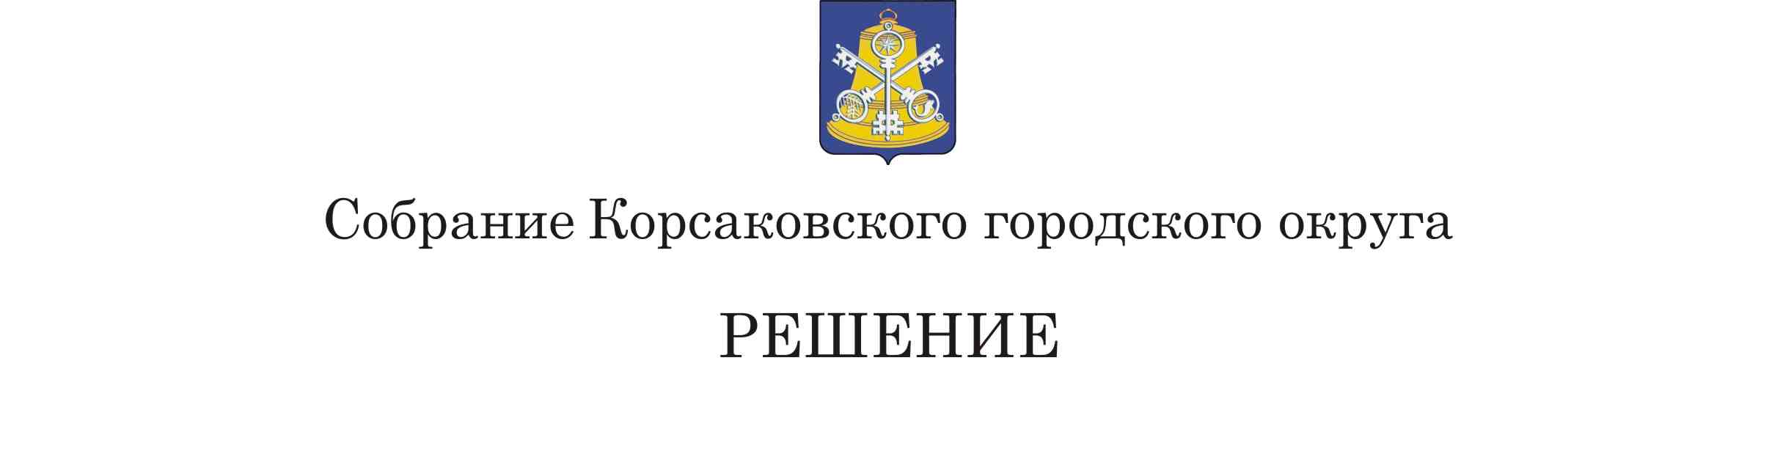

Принято___________________________

на________ заседании ________ созыва

О Порядке принятия решения о применении

к депутату Собрания Корсаковского

городского округа, мэру Корсаковского

городского округа мер ответственности,

предусмотренных частью 7.3-1 статьи 40

Федерального закона от 06.10.2003 N 131-ФЗ

«Об общих принципах организации местного

самоуправления в Российской Федерации»

В соответствии с частями 7.3-1, 7.3-2 статьи 40 Федерального закона от 06.10.2003 № 131-ФЗ «Об общих принципах организации местного самоуправления в Российской Федерации», со статьей 3-1 Закона Сахалинской области от 27.11.2017 № 106-ЗО «О представлении сведений о доходах, расходах, об имуществе и обязательствах имущественного характера гражданами, претендующими на замещение муниципальной должности, должности главы местной администрации по контракту, лицами, замещающими указанные должности, а также о проверке достоверности и полноты указанных сведений», статьей 33,37 Устава Корсаковского городского округа, Собрание РЕШИЛО:
- Утвердить Порядок принятия решения о применении к депутату Собрания Корсаковского городского округа, мэру Корсаковского городского округа мер ответственности, предусмотренных частью 7.3-1 статьи 40 Федерального закона от 06.10.2003 № 131-ФЗ «Об общих принципах организации местного самоуправления в Российской Федерации» (прилагается).
- Настоящее решение вступает в силу со дня его официального опубликования.
- Опубликовать настоящее решение в газете «Восход» и разместить на официальном сайте Собрания Корсаковского городского округа.

Председатель Собрания
Корсаковского городского округа Л.Д. Хмыз

Исполняющая обязанности
Мэра Корсаковского городского
Округа Я.В. Кирьянова

Приложение
Утверждено решением
Собрания Корсаковского городского
Округа №____от_________

Порядок

принятия решения о применении к депутату Собрания Корсаковского

городского округа, мэру Корсаковского городского округа мер ответственности,

предусмотренных частью 7.3-1 статьи 40 Федерального закона от 06.10.2003 N 131-ФЗ

«Об общих принципах организации местного

самоуправления в Российской Федерации»

1. Настоящий Порядок определяет процедуру принятия решения о применении к депутату Собрания Корсаковского городского округа, мэру Корсаковского городского округа, представившим недостоверные или неполные сведения о своих доходах, расходах, об имуществе и обязательствах имущественного характера, а также сведения о доходах, расходах, об имуществе и обязательствах имущественного характера своих супруги (супруга) и несовершеннолетних детей (далее - лицо, представившее недостоверные или неполные сведения), мер ответственности, предусмотренных частью 7.3-1 статьи 40 Федерального закона от 06.10.2003 № 131-ФЗ «Об общих принципах организации местного самоуправления в Российской Федерации» (далее- ФЗ № 131), если искажение этих сведений является несущественным.
2. Основанием для рассмотрения вопроса о применении меры ответственности является поступившее в Собрание Корсаковского городского округа заявление Губернатора Сахалинской области (далее - заявление), предусмотренное статьей 3-1 Закона Сахалинской области от 27.11.2017 № 106-ЗО «О представлении сведений о доходах, расходах, об имуществе и обязательствах имущественного характера гражданами, претендующими на замещение муниципальной должности, должности главы местной администрации по контракту, лицами, замещающими указанные должности, а также о проверке достоверности и полноты указанных сведений», о применении меры ответственности в отношении лица, представившего недостоверные или неполные сведения.
3. Днем появления основания для применения меры ответственности является день поступления в Собрание Корсаковского городского округа заявления Губернатора о применении меры ответственности к лицу, представившему недостоверные или неполные сведения.
4. Решение о применении к лицу, представившему недостоверные или неполные сведения, мер ответственности, предусмотренных частью 7.3-1 статьи 40 ФЗ № 131 (далее - меры ответственности), принимается на открытом заседании Собрания Корсаковского городского округа без предварительного рассмотрения на комиссиях Собрания. Председатель Собрания направляет поступившее заявление в Совет Собрания для решения вопроса о дате, времени и месте рассмотрения заявления на заседании Собрании.
5. К депутатам Собрания Корсаковского городского округа, представившим недостоверные или неполные сведения о своих доходах, расходах, об имуществе и обязательствах имущественного характера, а также сведения о доходах, расходах, об имуществе и обязательствах имущественного характера своих супруги (супруга) и несовершеннолетних детей, если искажение этих сведений является несущественным, могут быть применены меры ответственности, предусмотренные частью 7.3-1 статьи 33 Устава Корсаковского городского округа

6. К мэру Корсаковского городского округа, представившему недостоверные или неполные сведения о своих доходах, расходах, об имуществе и обязательствах имущественного характера, а также сведения о доходах, расходах, об имуществе и обязательствах имущественного характера своих супруги (супруга) и несовершеннолетних детей, если искажение этих сведений является несущественным, может быть применена мера ответственности, предусмотренные частью 56.4 статьи 37 Устава Корсаковского городского округа.
7. Собрание Корсаковского городского округа принимает решение о применении меры ответственности к лицу, представившему недостоверные или неполные сведения, не позднее чем через 30 дней со дня поступления заявления. В случае если заявление поступило в период между заседаниями Собрания Корсаковского городского округа, решение о применении меры ответственности принимается не позднее трех месяцев со дня поступления такого заявления.
8. Депутаты на заседании Собрания Корсаковского городского округа при рассмотрении заявления учитывают характер и тяжесть допущенного нарушения, обстоятельства, при которых допущено нарушение, наличие смягчающих или отягчающих обстоятельств, степень вины депутата Собрания Корсаковского городского округа, мэра Корсаковского городского округа, принятые ранее меры, направленные на предотвращение совершения нарушения, иные обстоятельства, свидетельствующие о характере и тяжести совершенного нарушения.
9. В случае неявки лица, представившего недостоверные или неполные сведения, на заседание Собрания, своевременно и надлежащим образом извещенного о месте и времени проведения заседания Собрания, принятие решения о применении меры ответственности к лицу, представившему недостоверные или неполные сведения, может быть перенесено на другое время по решению Собрания.
10. Решение о применении меры ответственности к лицу, представившему недостоверные или неполные сведения, принимается большинством голосов от присутствующих на заседании Собрания депутатов.
11. Депутат Собрания Корсаковского городского округа, в отношении которого рассматривается вопрос о применении меры ответственности, участие в голосовании не принимает.
12. Копия решения Собрания Корсаковского городского округа о применении к лицу, представившему недостоверные или неполные сведения, меры ответственности с указанием основания ее применения направляется Губернатору Сахалинской области в течение 7 календарных дней со дня принятия соответствующего решения.
13. Лицо, представившее недостоверные или неполные сведения, вправе обжаловать решение о применении к нему меры ответственности в судебном порядке.

